Пандемия краха
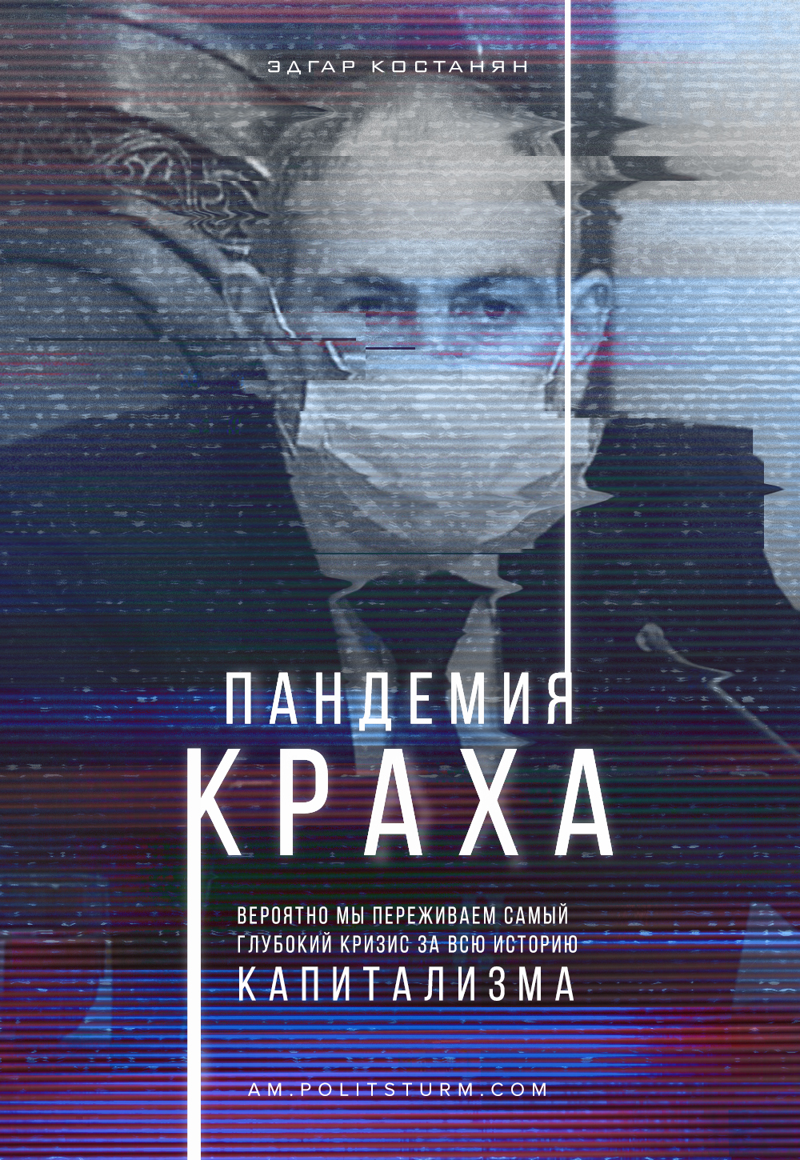

Оригинальная статья
2020-05-25
3 мин. на чтение
Facebook
ВКонтакте
События в мировом масштабе развиваются с головокружительной скоростью. Новый коронавирус (COVID-19) запустил цепную реакцию, которая разрушает любое подобие стабильности в одной стране за другой. Все противоречия капиталистической системы с треском выходят на поверхность.
Вероятно мы переживаем самый глубокий кризис за всю историю капитализма. Сравнение с Великой депрессией 1930-х годов проводится повсеместно, поскольку мировая экономика рушится, а безработица растет во всех странах.
В Армении экономическая активность в I квартале 2020 г по сравнению с I кварталом 2019 г замедлилась 6,5 до 4%. По окончательным данным Статкомитета РА, драйверами роста выступили энергокомплекс — 14,8% и промсектор — 8,7%, и в меньшей степени сфера услуг — 5,7% и торговый сектор — 0,2%, а агросектор вышел из спада на 4,5%-ый рост, и в этот раз развернулся в сторону спада строительный сектор — 9,4%.
Торговый сектор Армении в I квартале 2020 года замедлил годовой рост с 10,1% (за тот же период 2019 г.) до 0,2% в текущем году, составив 657.5 млрд драмов ($1.4 млрд.). Динамика была обусловлена разворотом оптовой торговли с роста на спад и замедлением розничной торговли.
В частности, оптовая торговля за отчетный период сократила объемы на 0,8% годовых — до 319.6 млрд. драмов ($662.7 млн.), против роста на 14,9% в I квартале 2019 г.
Розничная торговля снизила темпы годового роста до 0,6% с 7,8% за тот же период 2019 г. до 315.8 млрд. драмов ($654.8 млн.).
Вместе с тем, внешнеторговый оборот Армении в I квартале 2020 г составил 753.9 млрд. драмов ($1565.1 млн) с годовым спадом на 4%. В его структуре объем экспорта претерпел годовой рост на 0,2% до 262.4 млрд драмов ($544.9 млн), а импорта – спад на 6,2% до 491.5 млрд. драмов ($1020.2 млн).
Всемирный банк (ВБ) в своем весеннем обзоре «Борьба с COVID-19. Экономическая перспектива в регионе Европы и Центральной Азии» (Fighting Covid-19. ECA Economic update) прогнозирует, что рост экономики Армении, согласно оптимистичному сценарию, в 2020 году составит 1,7%, а инфляция – 3%.
В докладе прогнозируется, что в 2021 году рост ВВП Армении составит 4,5%, а инфляция – 3,5%. При этом, на 2022 год прогнозируется рост армянской экономики на уровне 4,7%, а инфляция – в размере 4%.
«Перспектива 2020 года сильно пострадала от пандемии COVID-19 и снижения цен на сырье. Согласно базовому сценарию, предусматривающему начало постепенного восстановления в третьем квартале 2020 года, ожидается, что рост ВВП в 2020 году снизится до 1,7%, что составляет четверть от среднего темпа роста, зафиксированного за последние три года», — отмечается в исследовании.
При этом прогнозы ВБ по ВВП Армении на 2020 год выглядят лучше нежели по соседним с ней странам и ЕАЭС. Так, в Грузии ожидается рост ВВП на 0,1%, в Турции – рост ВВП на 0,5%, а в Азербайджане прогнозируется спад ВВП на 0,2%.
Согласно докладу ВБ, в странах ЕАЭС ожидания по ВВП на 2020 год следующие: спад будет в Беларуси – на 4%, в России – на 1%, в Казахстане – на 0,8%, а в Кыргызстане прогнозируется рост на 0,4%.
Однако более оптимистичные прогнозы ещё не означают оптимистичного положения дел в экономике. В любом случае это сильное падение, которое приведёт к снижению и без того низкого уровня жизни.
Также далека от радужной ситуация в развитых капиталистических странах. В Великобритании ВВП, как ожидается, упадет по меньшей мере на 15% в следующем квартале. В США Morgan Stanley прогнозирует ежегодное падение на 30%. Более 30 миллионов человек уже потеряли работу в Америке . В Британии один миллион человек подал заявку на получение универсального кредита всего за две недели .
Отчаянные времена требуют отчаянных мер. Правящий класс бросает в бой всё, что у него есть в этой ситуации. Проблема в том, что их арсеналы уже пусты после попыток бороться с последней рецессией.
При процентных ставках на уровне 0% денежно-кредитная политика достигла своего предела. Годы количественного смягчения привели к тому, что доходность уменьшилась. А государственные долги уже заоблачны из-за помощи банкам во время последнего глобального кризиса. Короче говоря, у них закончились боеприпасы, чтобы справиться с этим кризисом.
В результате у правительств по всему миру не осталось иного выбора, кроме как закачивать триллионы долларов в экономику в попытке поддержать эту систему. И по всей вероятности, это лишь верхушка айсберга с точки зрения того, что потребуется для предотвращения полного обвала рынка в предстоящие месяцы.
Ленин однажды сказал, что капитализм – это ужас без конца. Нынешний глобальный кризис является наглядной иллюстрацией истинности этих слов.
Невозможно точно сказать, как все сложится на практике. Марксистская экономическая теория – это не хрустальный шар, а диалектический и материалистический анализ динамической, сложной и противоречивой системы, коей является капитализм.
Что мы можем сказать наверняка, так это то, что любые остатки стабильности быстро испарятся. Волатильность и турбулентность являются «новой нормой», когда речь заходит о мировой экономике. Всплески инфляции будут накладываться друг на друга поверх общей картины депрессии и дефляции. Преобладающей чертой будет капиталистический хаос.
В конечном счете общество в своей основе разделено на классы. Либо капиталистический класс, либо рабочий класс должны будут заплатить за этот кризис. И конечный результат будет определяться не экономическими уравнениями или чертежами мозгового центра, а битвой живых сил.
Присоединяйтесь к нам для борьбы с властью капитала на стороне наёмных работников за социалистическое будущее. Только при социалистическом строе все наемные работники, за счет труда которых функционирует общество, могут быть уверены в завтрашнем дне и в том, что государство будет исполнять все свои обязательства перед ними.
Автор: Эдгар Костанян

Оригинальная статья

